CONFINDUSTRIA CATANIA, MARIA CRISTINA BUSI CONFERMATA AL VERTICE DELLA SEZIONE ALIMENTARI
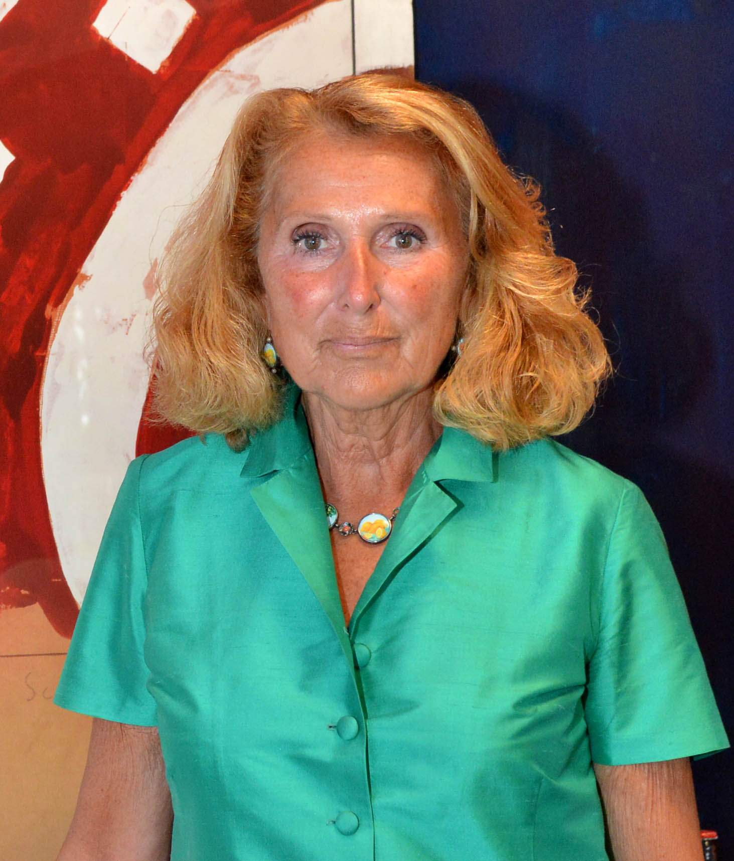
Catania, 21 dicembre 2023 - Maria Cristina Busi, presidente di Sibeg Coca Cola, è stata rieletta ieri alla presidenza della sezione Alimentari di Confindustria Catania per il prossimo biennio. Eletti anche i componenti del comitato direttivo: vicepresidente Giuseppe Ignizio (Parmalat) e componente Santi Finocchiaro (Dolfin). Servizi a supporto della competitività aziendale e dell'internazionalizzazione, rafforzamento della sinergia tra imprese e intensa collaborazione con gli stakeholder del territorio. Saranno questi i principali focus di interesse della sezione, nell'ottica di un crescente ampliamento della base associativa, rappresentata oggi da grandi player dell'industria alimentare, così come da piccole e medie aziende locali presenti con successo sui principali mercati esteri.

